
ОРДЕНА ТРУДОВОГО КРАСНОГО ЗНАМЕНИ
Федеральное Государственное бюджетное образовательное учреждение
высшего образования
«Московский Технический Университет Связи и Информатики»

СПЕЦИАЛЬНОСТЬ 09.03.02
Информационные системы и технологии

Лабораторная работа №7

учебной дисциплины
«Прикладные информационные системы»

Выполнила студентка
группы БСТ2252
Базякина М.А.
подпись ФИО студента
Руководитель
Сергеев А.Е.
подпись ФИО руководителя

Москва 2026 г.

Цель работы:
Получить навыки подключения JavaScript к Django-проекту, изучить основы работы с DOM-элементами страницы, научиться обрабатывать нажатия на кнопки и изменять отображение частей web-страницы без перезагрузки браузера.

Задачи:
В ходе выполнения лабораторной работы нужно было:
- скопировать проект из предыдущей лабораторной работы в папку lab7;
- создать папку js в каталоге articles/static;
- создать файл helloworld.js;
- подключить JavaScript-файл к странице архива статей;
- добавить кнопку для сворачивания поста;
- написать обработчик нажатия на кнопку;
- скрывать и показывать автора, дату и текст статьи;
- изменять надпись на кнопке при повторном нажатии;
- сделать более короткую реализацию через CSS-класс folded.

Ход работы:
Для выполнения лабораторной работы был использован проект blog, созданный в предыдущих работах. Проект был скопирован в папку lab7, после чего дальнейшая работа выполнялась уже с новой копией. В проекте к этому моменту уже были готовы:
- архив статей;
- страница отдельной статьи;
- форма авторизации;
- форма создания новой статьи.
Это позволило сразу перейти к работе с JavaScript на странице архива. В методических указаниях для данной лабораторной работы также предлагается взять проект из прошлой работы и продолжить его в новой папке.
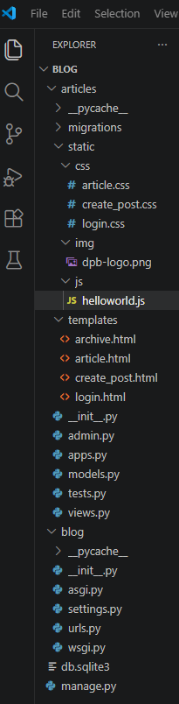
Рисунок 1 – Структура проекта blog.
На следующем этапе в папке articles/static, рядом с каталогом css, была создана папка js. Внутри этой папки был создан файл helloworld.js, в котором затем размещался JavaScript-код для работы с DOM-элементами страницы.
После этого JavaScript-файл был подключён к шаблону archive.html через тег <script>.
Подключение было выполнено в нижней части страницы, перед закрывающим тегом </body>, чтобы скрипт выполнялся после загрузки HTML-элементов.
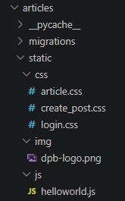
Рисунок 2. Структура папки articles/static с каталогом js и файлом helloworld.js.
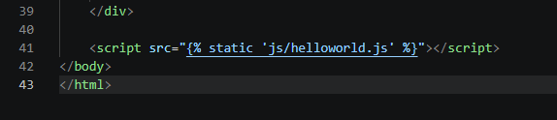
Рисунок 3. Подключение файла helloworld.js в шаблоне archive.html.
Далее в шаблоне archive.html для каждого поста была добавлена кнопка с надписью «свернуть». Эта кнопка размещалась внутри блока конкретной статьи. Именно через неё пользователь должен был управлять отображением информации о посте.
После добавления кнопок страница архива стала содержать по одной кнопке для каждого элемента списка статей.
Рисунок 4. Фрагмент шаблона archive.html с кнопкой сворачивания поста.
На первом этапе в файле helloworld.js был написан обработчик события click для всех кнопок сворачивания.
Сначала с помощью document.getElementsByClassName('fold-button') был получен список всех кнопок. Затем в цикле for для каждой кнопки был добавлен обработчик нажатия через
Внутри обработчика через e.target.parentElement находился родительский блок текущего поста, после чего с помощью getElementsByClassName() находились нужные элементы:
- article-author,
- article-created-date,
- article-text.
После этого для них устанавливалось свойство style.display = "none", а текст кнопки изменялся на «развернуть». В результате при нажатии на кнопку из поста исчезали автор, дата и основной текст записи. Именно такой принцип работы с DOM описан в методических указаниях для первой части лабораторной работы.
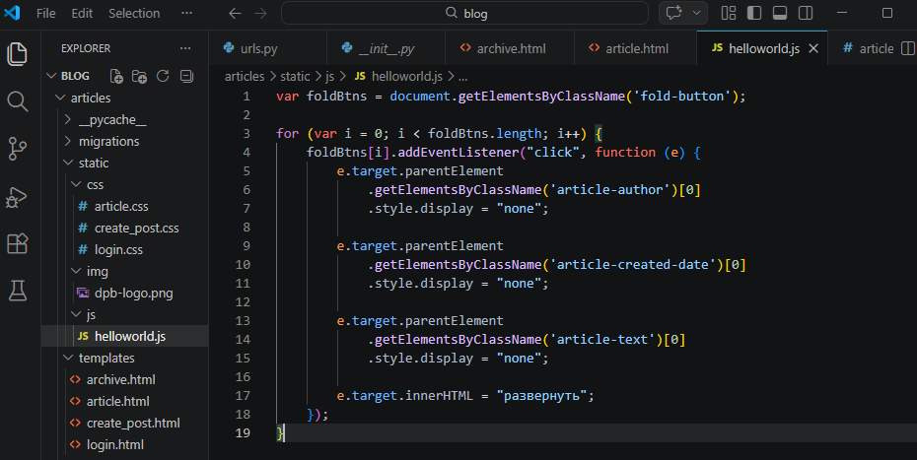
Рисунок 5. Первая версия файла helloworld.js с обработчиком click.
После этого JavaScript-код был доработан так, чтобы кнопка не только скрывала содержимое поста, но и возвращала его обратно при повторном нажатии. Для этого в скрипте использовалась проверка состояния кнопки или родительского блока. В зависимости от текущего состояния определялось, нужно ли скрыть элементы или, наоборот, снова сделать их видимыми.
При этом надпись на кнопке изменялась:
- «свернуть» — если пост отображается полностью;
- «развернуть» — если пост был скрыт.
Благодаря этому стало возможным много раз сворачивать и разворачивать любой пост на странице архива без перезагрузки сайта. Такая работа со страницей происходит полностью на стороне браузера.
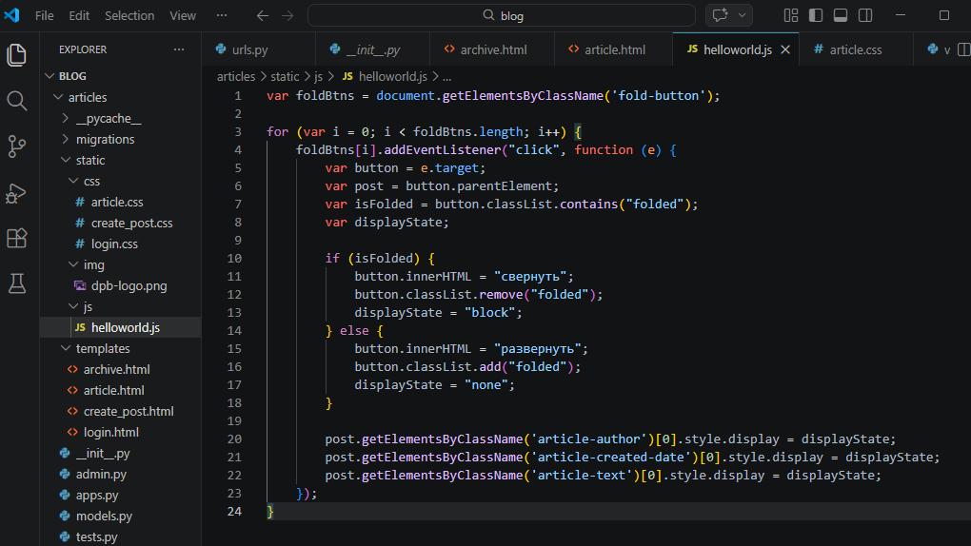
Рисунок 6. Доработанный файл helloworld.js с переключением состояния кнопки.
На заключительном этапе лабораторной работы JavaScript-решение было упрощено. Вместо отдельного скрытия каждого элемента через style.display класс folded стал добавляться ко всему блоку поста one-post. После этого управление отображением автора, даты и текста стало выполняться уже через CSS. В таблице стилей были добавлены правила вида:
- скрытие автора внутри .one-post.folded;
- скрытие даты внутри .one-post.folded;
- скрытие текста статьи внутри .one-post.folded.
После такой доработки JavaScript-код стал короче: теперь он только меняет класс у блока поста и изменяет надпись на кнопке, а всё скрытие и отображение элементов выполняется средствами CSS. В методических указаниях этот способ отдельно предлагается как более элегантный вариант решения.
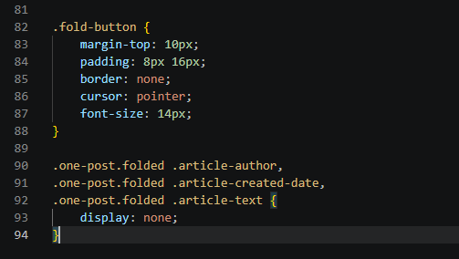
Рисунок 7. Фрагмент файла article.css с правилами для .one-post.folded.
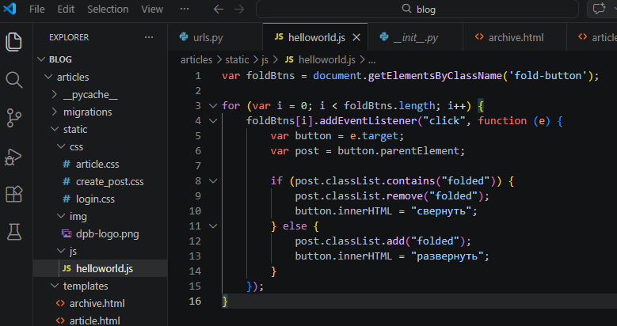
Рисунок 8. Итоговая версия файла helloworld.js с добавлением и удалением класса folded.
После запуска сервера была открыта главная страница архива статей. У каждого поста отображалась кнопка «свернуть». При нажатии на эту кнопку пост переходил в свёрнутое состояние: исчезали имя автора, дата публикации и текст статьи. На кнопке при этом отображалась надпись «развернуть».
При повторном нажатии содержимое поста снова показывалось, а надпись кнопки менялась обратно на «свернуть». Благодаря этому была проверена корректная работа JavaScript-кода и CSS-правил для сворачивания и разворачивания статей.
На итоговом скриншоте видно, что один из постов уже находится в свёрнутом состоянии, а остальные продолжают отображаться полностью. Это подтверждает, что скрипт работает отдельно для каждого поста, а не сразу для всех элементов страницы.
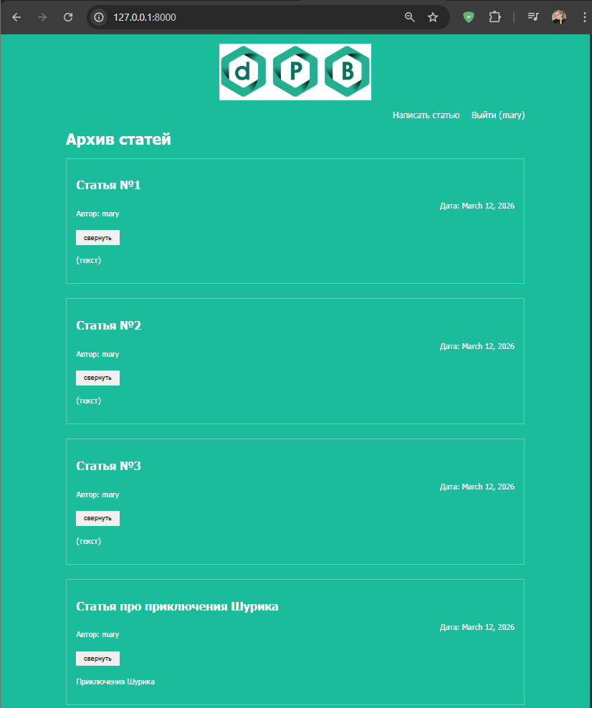
Рисунок 9. Главная страница архива с кнопками сворачивания постов.
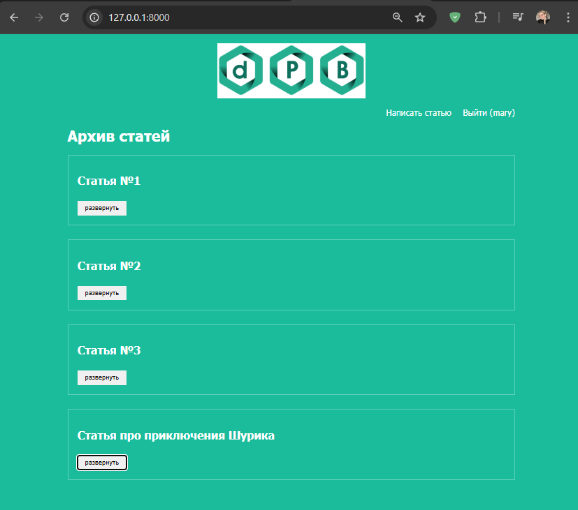
Рисунок 10. Страница архива после сворачивания постов.
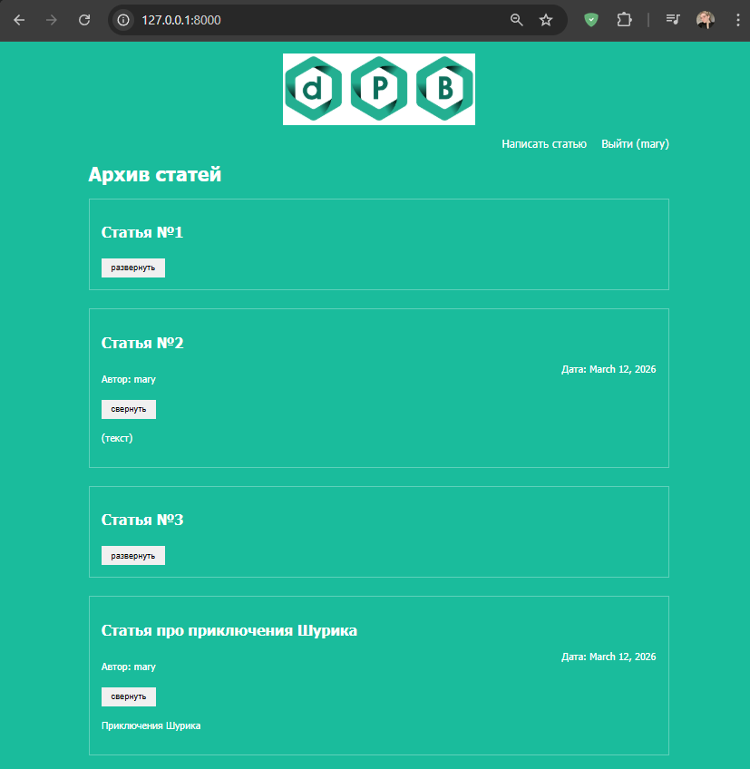
Рисунок 11. Пример одновременной работы кнопок для разных постов.
Вывод:
В ходе выполнения лабораторной работы были получены навыки подключения JavaScript к Django-проекту и работы с DOM-элементами web-страницы. Были изучены базовые принципы обработки событий, изменения свойств элементов и управления их отображением. Также была освоена более удобная организация решения, при которой JavaScript отвечает только за смену состояния элемента, а визуальные изменения выполняются через CSS. Выполнение работы помогло лучше понять, как JavaScript используется для динамического изменения интерфейса прямо в браузере пользователя.

